## **Александрова Валентина Александровна**

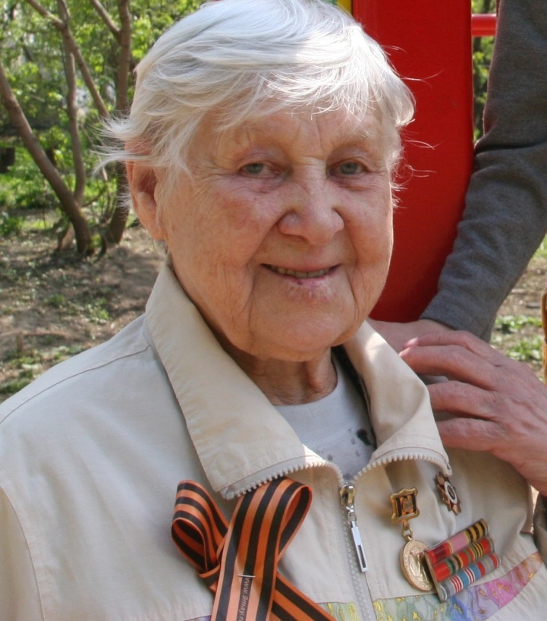

## Александрова Валентина Александровна родилась 16 февраля 1928 года, сегодня ей 87 лет, но она полна сил, поет и много шутит.

## Валентина Александровна не любит смотреть фильмы о Великой Отечественной войне и беспокоится, как бы не началась война снова. Каждый год в День Победы Валентина Александровна благодарит президента России за то, что еще один год прожили в мире.

## Валентина Александровна имеет 13 боевых медалей. Её часто спрашивают о том, было ли ей на войне страшно, ведь на вид она до сих пор такая боевая. Валентина Александровна отвечает: - Очень было страшно. Так страшно, что порой удивляюсь, как смогла воевать. Но тогда нельзя было бояться, надо было спасать Родину от фашиста, гнать его с нашей земли». Валентина Александровна была связистом, прошла всю войну, была в немецких городах Берлине, Дрездене. Связистом быть нелегко, нужно было под пулями врага протягивать провода, по которым поддерживалась связь между подразделениями. Это было очень важно. Ведь связь помогала командирам руководить боем. Валентину Александровну солдаты любили, ждали, потому что она разносила им письма из дома, поднимала настроение.